GS1 Austria Weihnachtsaktion: Besondere Zeichen in besonderen Zeiten
Die alljährliche GS1 Austria Weihnachtsaktion unterstützte diesmal die Sozialorganisation neunerhaus mit dem Erwerb mehrerer Kunstwerke aus deren Kunstauktion. Darüber hinaus wurden mit einer Mitarbeiterspendenaktion weitere Sozialprojekte unterstützt.
(Wien, 11. Jänner 2021) – Besondere Zeiten erfordern besondere Zeichen. Diese hat GS1 Austria 2020 auch mit einer besonderen Weihnachtsaktion gesetzt: So wurden im Rahmen der jährlichen neunerhaus Kunstauktion Anfang Dezember von GS1 Austria mehrere Kunstwerke erworben, deren Erlös zu 100 Prozent an die Sozialorganisation neunerhaus geht. Diese außerordentliche Unterstützung des neunerhauses begründet GS1 Austria-Geschäftsführer Mag. Gregor Herzog vor allem damit, dass es „pandemiebedingt bei den Gesundheitseinrichtungen für Obdachlose zu einem Patienten-Anstieg von fast 40 Prozent kam und wir mit unserer Spende dazu beitragen wollen, dass die medizinische Versorgung für Nichtversicherte weiterhin ermöglicht werden kann“.
Ein weiteres Zeichen setzte GS1 Austria auch mit einer Mitarbeiter-Spendenaktion. So wurde das Budget für die abgesagte Weihnachtsfeier nach den Vorschlägen der Mitarbeiterinnen und Mitarbeiter an karitative Organisationen gespendet.

Fotomaterial
Bilddownload hier, © GS1 Austria

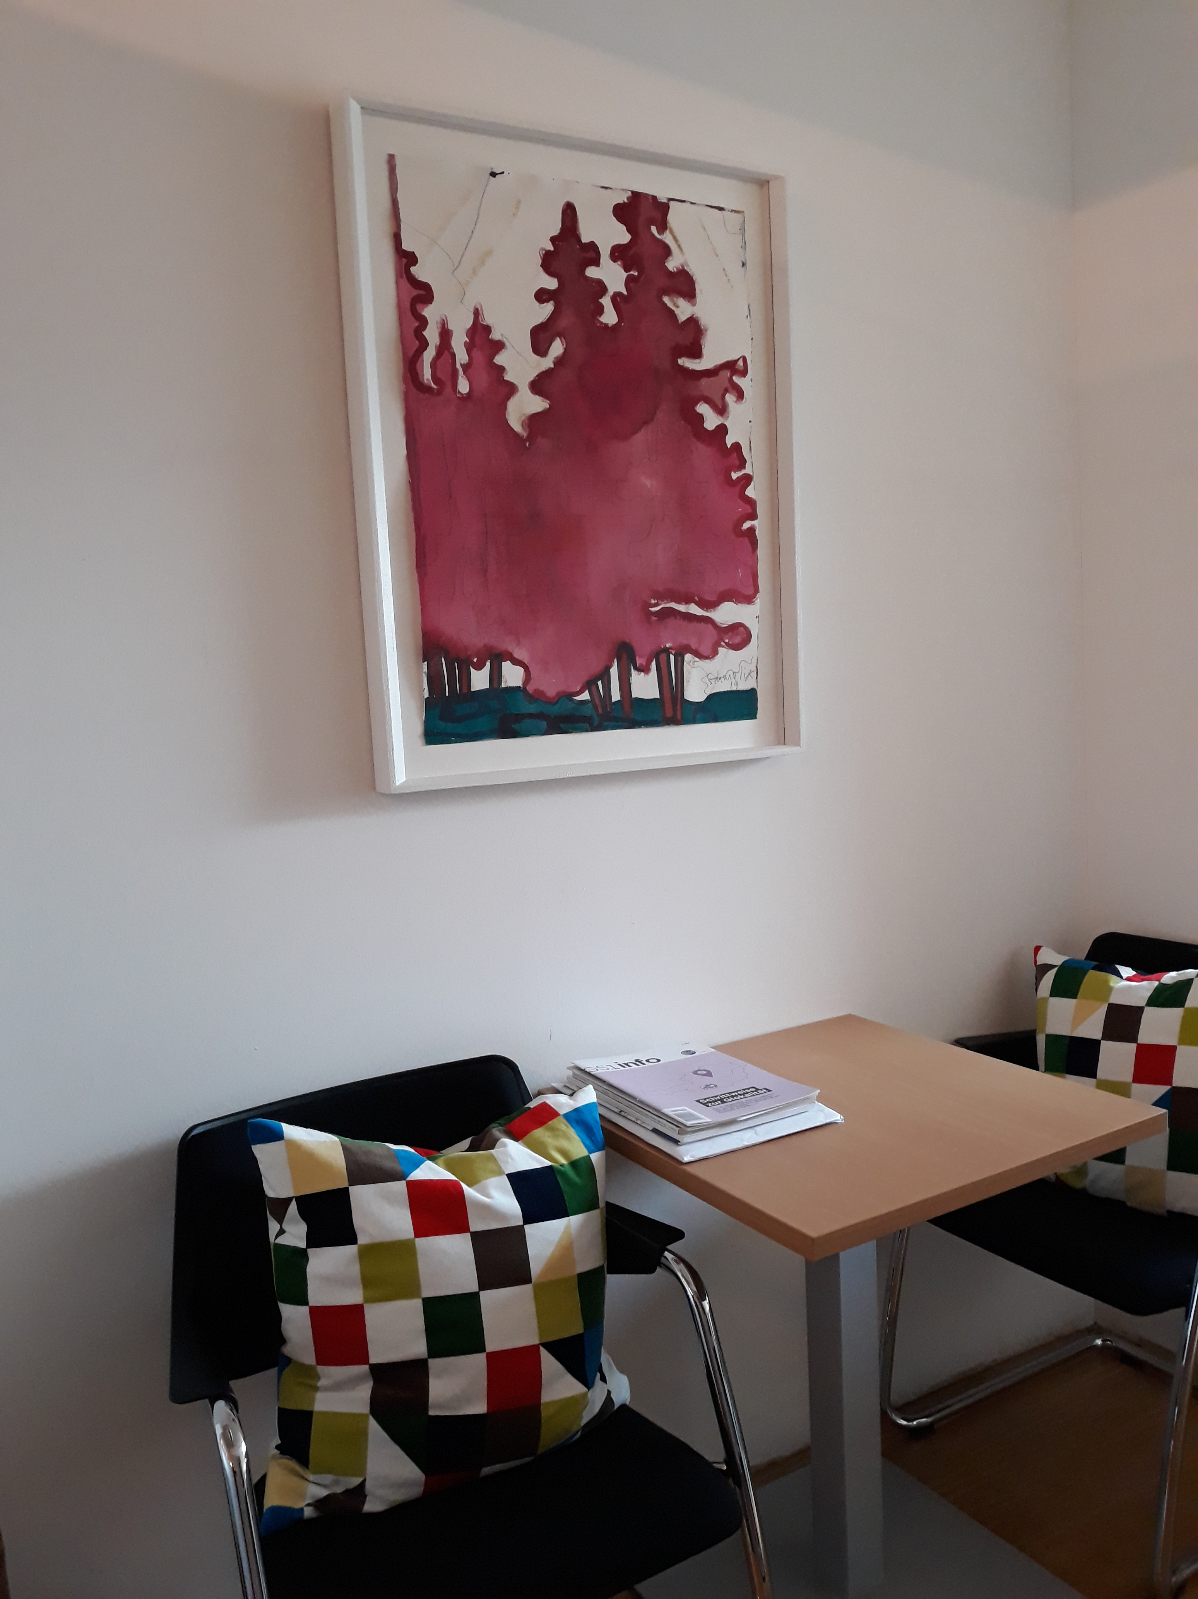
Das Bild des österreichischen Künstlers Hubert Schmalix ist eines der von GS1 Austria im Rahmen der neunerhaus Kunstauktion erworbenen Werke und ziert nun das Büro am Wiener Brahmsplatz.

Über GS1 Austria
GS1 Austria stellt ein weltweit eindeutiges Identifikationssystem für Standorte, Artikel, Versandeinheiten usw. zur Verfügung. Das GS1 System ist Grundlage für den elektronischen Geschäftsdatenaustausch und die Standardisierung von Nachrichten und Geschäftsprozessen zwischen Unternehmen.
GS1 Austria verbindet den Warenfluss mit dem Informationsfluss. Geschäftsprozesse werden so schneller, günstiger und sicherer. Weltweit hat GS1 in über 150 Ländern knapp 2 Mio. Mitglieder. Mehr als 5 Mrd. Strichcodes werden jeden Tag gescannt. GS1 Austria besteht seit 1977 und ist eine neutrale Non-Profit-Organisation.
Besuchen Sie die GS1 Austria-Webseite, um sich selbst einen Überblick zu verschaffen: www.gs1.at
Abonnieren Sie jetzt den GS1 Austria-Newsletter für Updates: www.gs1.at/newsletter
Folgen Sie uns auf Social Media: www.linkedin.com/company/gs1-austria-gmbh, www.xing.com/companies/gs1austriagmbh/updates, https://issuu.com/gs1austria

Über das neunerhaus
neunerhaus ist eine Sozialorganisation mit Sitz in Wien, die obdachlosen und armutsgefährdeten Menschen ein selbstbestimmtes und menschenwürdiges Leben ermöglicht. Ziel ist es, Betroffenen Hilfe zur Selbsthilfe zu geben, um ihre Lebenssituation nachhaltig zu verbessern. neunerhaus möchte Wohnungslosigkeit beenden und engagiert sich gegen Ausgrenzung wohnungsloser Menschen.

www.neunerhaus.at

Pressekontakt: Mag. Daniela Springs, Leitung Marketing & Kommunikation, GS1 Austria GmbH,
+43 1 505 86 01-149, springs@gs1.at

